Inteligencia Artificial

Informe -

Práctica de búsqueda

Implementación del algoritmo A* en un entorno simulado. Pathfinding.

Realizado por

***…***

***…***

***Jorge O. Blanchard Cruz***

Contenido

Path-finding 1

Aplicación web 2

Equipo de desarrollo 2

Herramientas de desarrollo 2

Árbol de directorios 2

Implementación del Algoritmo A* 3

Puesta en marcha rápida 4

Descripción de la Interfaz de usuario 5

# Path-finding

“La búsqueda de ruta en el contexto de los videojuegos se refiere a la forma en que una entidad en movimiento encuentra un camino alrededor de un obstáculo; el contexto más frecuente se encuentra en los videojuegos de estrategia en tiempo real (en el que el jugador orienta las unidades en torno a una área de juego que contiene los obstáculos), pero esta modalidad se encuentra en los videojuegos más modernos. La importancia de la búsqueda de rutas ha crecido tanto en importancia como los entornos de los juegos se han vuelto cada vez más complejos, y como resultado, varios paquetes de software de IA ya han desarrollado los algoritmos para resolver el problema.

Los videojuegos de estrategia en tiempo real generalmente contienen grandes áreas de terreno abierto que suele ser relativamente fácil de atravesar, en el que es muy común que más de una unidad esté viajando a la vez; esto crea una necesidad diferente, y a menudo son necesarios algoritmos más complejos para evitar un atasco de tráfico en los puntos más circulados del mapa o terreno, o cuando las unidades están en contacto unas con otras. En los juegos de estrategia los mapas normalmente están divididos en tiles, que actúan como nodos en el algoritmo de pathfinding.

Géneros estructurados más abiertos, tales como los videojuegos de disparo en primera persona que a menudo tienen más áreas cerradas (o una mezcla entre abierta y cerrada) que no están tan simplemente divididos en nodos, ha dado lugar al uso de mallas de navegación. Estos son construidos por la colocación de nodos en el mundo del juego, que almacenan detalles de qué nodos son accesibles desde el mismo.”

*Wikipedia*

# Aplicación web

## Equipo de desarrollo

* CPU: Intel Core i7 3.60GHz (caché 10MB)
* Memoria RAM: 16,0 GB distribuidos en 4 canales.
* GPU: AMD ATI Radeon R9 290 4GB GDDR5 DirectX 11.2
* O.S: Windows 8.1 Pro N x64

Con éste equipo se configura la aplicación con todas las opciones gráficas activadas siendo el rendimiento óptimo con mapas de dimensión 99x99.

## Herramientas de desarrollo

Para el desarrollo de este proyecto, se ha optado por el desarrollo web. Esto permite una gran portabilidad del proyecto, aunque también los navegadores difieren en características y esto presenta algunos problemas. También se ha escogido debido a la facilidad de implementar entornos 3D sencillos.

El navegador para el cual se ha desarrollado este proyecto es Mozilla Firefox, sabiendo que presenta errores con Google Chrome. Este proyecto ha sido testado bajo las últimas versiones de Mozilla Firefox presentes hasta la fecha, esto es la versión: 33.1.

Por tanto, la página web se ha escrito en HTML, utilizando también CSS. El código se ha desarrollado en Javascript.

Para generar el entorno 3D, así como para el *look and feel* de la web, se han utilizado los siguientes recursos:

* **jQuery:** es una librería utilizada ampliamente en la web que facilita el acceso a los elementos del árbol DOM de HTML.
* **Metro UI:** es una librería que proporciona una estética similar a la utilizada en la interfaz metro de Windows 8 y Windows 8.1. Dotando así a la página web de cierto estilo característico
* **Three.js:** es una librería que funciona bajo OpenGL empleada en la interfaz de gráficos 3d.

## Árbol de directorios

* **AppIssues:** Se encuentra la aplicación GeneradorMapa desarrollada en CSharp.
* **css:** Ficheros de estilos de la aplicación web.
* **data:** base de datos necesarios para el correcto funcionamiento de la aplicación.
* **fonts:** estilos de letras.
* **js:** Contiene los ficheros de código fuente de la aplicación en lenguaje *javascript* así como las librerías necesarias.
* **main.js**

Fichero de código principal de funcionamiento del UI y creación inicial de las instancias de clase.

* **C3DWorld.js**

Clase que contiene las estructuras y métodos para el funcionamiento de la escena en 3d.

* **CMothership.js**

Clase que provee de información al robot.

* **CAgent.js**

Clase que implementa al robot y su algoritmo de búsqueda A*.

## Implementación del Algoritmo A*

Para la implementación de A* se utilizó los apuntes datos en clase y la estructura y funcionamiento básico es exactamente el mismo.

Breve descripción:

1. Tenemos dos listas: ABIERTA y CERRADA.
2. En la lista CERRADA se van guardando las trayectorias que son elegidas de la lista ABIERTA con coste mínimo.
3. En una lista ABIERTA, derivamos primeramente el nodo salida como asignando el coste de cada trayectoria y ordenamos la lista de forma ascendente.
4. De esa primera rama o trayectoria que ha quedado en la lista hacemos de nuevo la derivación obteniendo los nuevos costes y trayectorias, volvemos a ordenar la lista.
5. De esta forma vamos a explorar todas las ramas que tengan menor valor acumulado más su función de heurística (distancia Manhattan).
6. Las trayectorias de la lista ABIERTA que tengan nodo final común y con costes superiores o iguales son eliminadas, quedando solo una.
7. Si alguna de las trayectorias de la lista ABIERTA tienen nodo final común con las de la lista CERRADA y es de mayor o igual coste es eliminada de la lista.
8. Al encontrar una rama que llegue al objetivo, eliminamos todas aquellas que su coste sea mayor o igual a la del objetivo y seguimos avanzando por las demás hasta que una de las ramas con nodo objetivo quede en la primera posición de la lista ABIERTA ordenada. En ese momento tendremos el camino mínimo.
9. Si la lista ABIERTA se vacía antes de encontrar el nodo objetivo, el problema no tiene solución posible.

## Puesta en marcha rápida

1. Abra con Mozilla Firefox (mínimo versión 33.1) el fichero 'index.html'

Si el navegador muestra una barra superior en tonos negros y un fondo central en color azul celeste es que se ha ejecutado correctamente.

La configuración 3d viene configurada por defecto en Firefox.

1. Para cargar un mapa existente: Haga click en el botón del 'engranaje'  que se encuentra en la barra superior de la aplicación ->

Mostrará un desplegable:

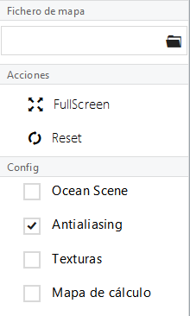

* y a continuación podrá hacer click en el icono de la carpeta  para seleccionar un fichero de su máquina.

En el directorio 'mapfiles/' encontrará ejemplos de mapas ya generados.

3. Para ejecutar la estrategia de búsqueda A* pulse el botón con el icono del ‘Cohete’  de color azul.

4. Pulse el botón 'Play'  para ver el camino mínimo representado por el robot.

## Descripción de la Interfaz de usuario

A continuación se describirán los distintos elementos del interfaz identificados en colores y números:

#### Elementos zona **roja**

1. INFO: Se muestra información de la posición del robot cuando se ejecuta la representación del camino mínimo.
2. PLAY: Ejecutará la representación del camino mínimo.
3. SPEED: Se utiliza para cambiar la velocidad del robot. Tres velocidades: Lenta, media, rápida.
4. PAUSE: Hace una pausa en el movimiento del robot.
5. REV: Rebobina la marcha del robot a su estado inicial de trayectoria mínima y coordenadas de salida.
6. A*: Ejecución del algoritmo de búsqueda A*.
7. CONFIG: Al pulsar este botón mostrará el **panel de Configuración** marcado en verde.

#### Elementos zona **verde**

1. Fichero de mapa: Sirve para seleccionar un fichero de mapa.
2. FullScreen: Ejecuta la aplicación en pantalla completa.
3. Reset: Restablece los valores de configuración.
4. Ocean Scene: Muestra en la escena un fondo de océano y cielo. Es necesario pulsar Reset para modificar este parámetro. (Ésta configuración consume recursos)
5. Antialiasing: Muestra la escena con bordes redondeados. Es necesario pulsar Reset para modificar este parámetro. (Ésta configuración consume recursos)
6. Texturas: Añade texturas a los distintos elementos del mapa que se cargue posteriormente en la escena. Es necesario pulsar Reset para modificar este parámetro. (Ésta configuración consume recursos)
7. Mapa de cálculo: Al ejecutar A* mostrará los caminos que ha tenido que realizar el robot para obtener la trayectoria mínima. Se representa en cubos de color violeta, y cuanto el color es más intenso más cálculos ha tenido que realizar.

#### Descripción de la **escena**

##### Utilización del ratón

1. Botón izquierdo: Manténgalo pulsado para rotar la escena.
2. Botón central: Rueda arriaba acerca el zoom, rueda abajo aleja el zoom. También puede mantenerlo pulsado y mueva el ratón hacia arriba y abajo para acercar y alejar el zoom.
3. Botón derecho: Manténgalo pulsado para desplazar la escena.

##### Elementos del Mapa

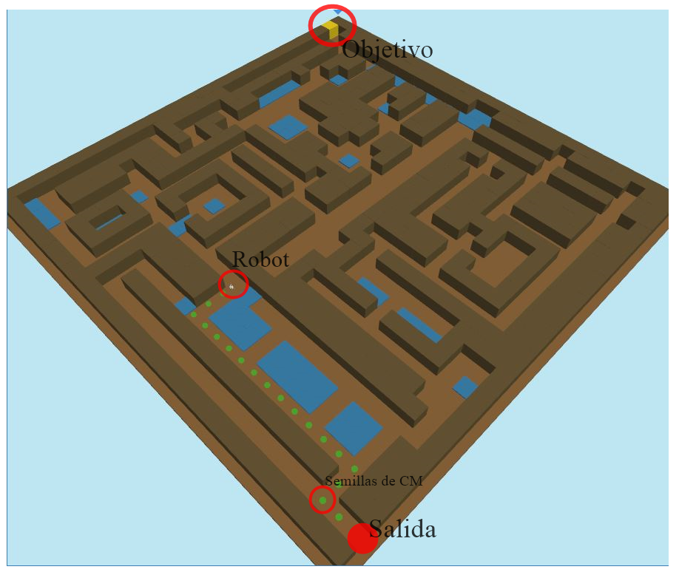

Mapa de cálculo representado.

